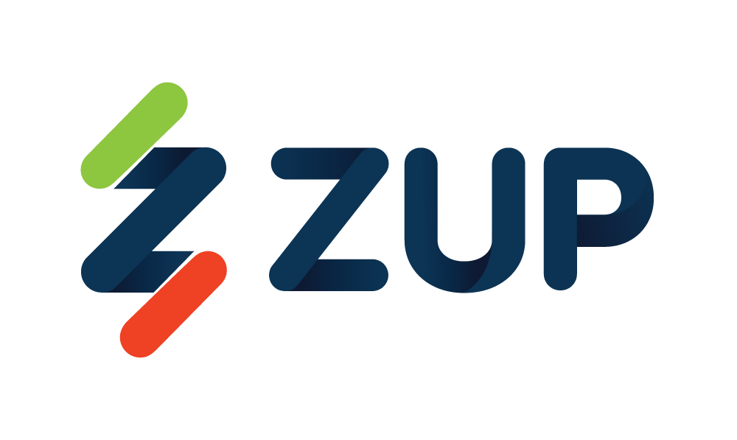 

**Creditas fecha parceria com Zup Innovation para criar, distribuir e rodar operações em nuvem com StackSpot**

**São Paulo, XX de agosto de 2023** – A Creditas, startup do segmento de serviços financeiros e principal plataforma online de crédito com garantia do país, fechou parceria com a Zup Innovation para rodar suas operações em nuvem com o novo produto StackSpot Cloud Services. A partir de agora, a fintech passa a contar com serviços integrados para executar demandas de Cloud, Dados e Modernização, agilizando o desenvolvimento de aplicações desde a primeira linha de código até o runtime em produção.

"A Zup oferece uma plataforma transparente, segura e de fácil utilização, contribuindo para a construção de aplicações e serviços em nuvem cada vez mais robustos e confiáveis, com recomendações de boas práticas que garantem mais qualidade. Com nosso serviço, trabalhamos para diminuir os juros e criar um negócio de impacto na vida das pessoas, através de produtos que mudem o foco do crédito de modo que o cliente o perceba como uma oportunidade de investir em si", afirma XXXXXX, c-level da Creditas.

Além disso, a plataforma Stackspot é uma grande aliada para engenheiros, pois facilita a tomada de decisões tecnológicas, promove a reutilização dos melhores componentes de construção e acelera implementações com segurança e governança, tornando a operação em nuvem mais simples. Os benefícios se estendem aos profissionais responsáveis pela gestão, uma vez que a StackSpot organiza as tecnologias utilizadas em toda a empresa, proporciona uma visão clara e auditável do gerenciamento de recursos, incentiva a colaboração interna no desenvolvimento de tecnologias e aprimora a eficiência da entrega de softwares.

“É um grande desafio para a Zup e ao mesmo tempo um grande orgulho sermos escolhidos pela Creditas para ofertar agilidade e facilidade no desenvolvimento de soluções. Temos a missão de facilitar e suportar o grande workload da Creditas e nossas soluções StackSpot são plenamente capazes de fornecer esse apoio com otimização de custos e segurança”, atesta XXXXXX, c-level da Zup.

A parceria tem duração de cinco anos a princípio e a Creditas terá acesso aos produtos que a Zup vier a desenvolver na plataforma, atualizações e demais recursos. Entre os destaques estão os FinOps, com mecanismos de observabilidade por padrão e que trazem recomendações de otimização de custos na cloud, tornando desnecessário assinar um outro produto para trazer tais recomendações. Além disso, a plataforma deixa disponível à Creditas todos os *guardrails* de segurança que o Itaú usa na nuvem conforme a necessidade dos times. A StackSpot é cloud-based, com infraestrutura embutida e em modelo SaaS, que não demanda instalação, manutenção e/ou desenvolvimento por parte do cliente.

A parceria é reflexo direto da tendência do mercado de investir na eficiência dos serviços utilizando plataformas em nuvem para melhorar seus negócios. Até o ano de 2027, mais de 50% das empresas usarão esse recurso, segundo a consultoria Gartner. Além disso, 90% das companhias da América Latina pretendem incrementar seu investimento em tecnologias emergentes nos próximos doze meses, de acordo com uma recente pesquisa do Harvard Business Review Analytic Services e NTT DATA.

**Sobre a Zup**

A Zup é uma empresa de tecnologia, criada em 2011 em Uberlândia (MG), que desenvolve produtos cloud first para que empresas de todas as áreas possam ter sistemas seguros e escaláveis para promover o crescimento. Promove a aceleração de negócios por meio de soluções como a Stackspot, portfólio de produtos que visa à aceleração de entregas de desenvolvimento, com mais eficiência, qualidade e segurança e contempla três frentes: Enterprise Developer Platform, para padronização e organização do desenvolvimento de aplicações, Cloud Services, para abstração do processamento em nuvem com recomendações de resiliência e custo e Gen AI, para facilitação de criação de aplicações e códigos com excelência.

Desde 2019, a Zup faz parte do grupo Itaú Unibanco, contando com mais de 50 clientes em diferentes áreas. Mais de 3 mil funcionários, espalhados por 400 cidades do Brasil e 10 países ao redor do mundo, atuam em sintonia para realizar a transformação digital de diferentes negócios.

Contatos para imprensa:

**NR7 Full Cycle Agency**

Vanessa Domingues - [vanessa.domingues@nr7.ag](mailto:vanessa.domingues@nr7.ag)

Silvieny Nunes - [silvieny.nunes@nr7.ag](mailto:silvieny.nunes@nr7.ag)

Saulo Novaes - [saulo.novaes@nr7.ag](mailto:saulo.novaes@nr7.ag)

[**zup@nr7.ag**](mailto:zup@nr7.ag)

**Sobre a Creditas**

Creditas é uma startup brasileira do segmento de serviços financeiros (fintech), atuando em 2020 como a principal plataforma online de crédito com garantia do Brasil, e trabalha com quatro produtos principais: empréstimo com garantia de imóvel, empréstimo com garantia de veículo, empréstimo consignado privado e financiamento de veículo.